Integracija mikrokrmilnika ESP32 in LEGO mindstorms

Kevin Černeka

Mentor: Gregor Černe

**Univerza v Ljubljani, Fakulteta za elektrotehniko, Tržaška 25, 1000 Ljubljana**

**kevin.cerneka@gmail.com, gregor.cerne@fe.uni-lj.si**

***Integration of microcontroller ESP32 and LEGO mindstorms***

The article presents a proof of concept of the simple and time-effective mobile system development process, which lowers learning curve for new users in student competitions and reduced time used for communication and data analysis. Mobile system is constructed using Lego Mindstorms (motors, sensors, physical structure), which is controlled with microcontroller ESP32, programmed via Arduino enviroment. The data from experiments is logged and send via simple file transfer over wireless connection to the computer, where the data is used to create dynamical model and corresponding control laws using MATLAB. The development process was used in the development of mobile systems for driving in straight line and following the line.

***Kratek pregled prispevka***

Članek predstavlja koncept enostavnega in časovno nezamudnega procesa razvoja mobilnega sistema, ki zmanjšuje čas učenja za nove uporabnike v sklopu študentskih tekmovanj. Dodatno skrajša čas za vzpostavitev komunikacije in analize podatkov. Mobilni sistem je sestavljen iz LEGO Mindstorms komponent (motorji, senzorji, fizična struktura), katerega upravljamo s pomočjo mikrokrmilnika ESP32, programiranega v Arduino okolju. Podatki pridobljeni iz eksperimentov so zabeležni in z uporabo enostavnega prenosa datotek poslani preko brezžične povezave na računalnik, kjer se podatki uporabijo za izdelavo dinamičnega modela in izdelavo regulatorja procesa v programskem okolju MATLAB. Razvojni proces je bil uporabljen za izdelavo mobilnega sistema za vožnjo naravnost ter za sledenje črti.

1. **Uvod**

Pri procesu razvoja mobilnega sistema potrebujemo napraviti fizično konstrukcijo ter programsko kodo vodenja, hkrati pa želimo analizirati meritve z možnimi programskimi orodji. Paket LEGO Mindstorms EV3 omogoča hitro konstrukcijo robota saj ne potrebujemo vrtanja, žaganja, 3D modeliranja ipd.. Za programiranje manjših robotov je najbolj razširjena platforma Arduino, ki ima ogromno bazo uporabnikov zaradi enostavnega programiranja in uporabe. Namesto Arduino razvojne plošče se mnogokrat uporablja mikrokrmilnik ESP32. ESP32 je združljiv z razvojnim okoljem Arduino poleg tega ponuja tudi WiFi ter Bluetooth komunikacijo, dve jedri, strojno podprte SPI ter I2C povezave za le nekaj evrov. Za analizo podatkov pa se večinoma uporablja višje nivojska programska okolje kot so npr. MATLAB, Python, ipd. katera ponujajo veliko naprednih algoritmov za obdelovanje, prikaz in analizo podatkov.

Projekt služi kot dokaz koncepta procesa razvoja mobilnega sistema z združitvijo prednosti treh svetov: priročnost LEGO komponent, enostavnost programiranja v Arduino okolju zaradi zelo razširjene platforme ter ogromno knjižnic in nazadnje zmogljivega programskega okolja za analizo podatkov MATLAB. Cilj je konstrukcija robota kateri bo vozil v ravni čri ali sledil začrtati črti.

1. **Opis naprave**

Mobilni sistem (naprej robot) je sestavljen iz mikokrmilnika ESP32, SD card modula, 5V regulatorja napetosti, 9V baterije, L298N mostiča za vodenje motorjev ter dveh LEGO motorjev EV3. Sestavljeni robot je prikazan na sliki 1.

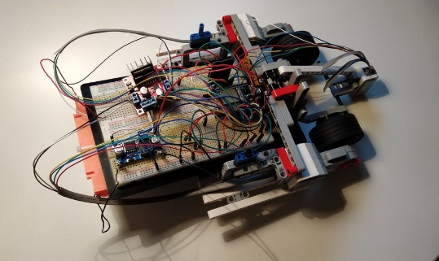

Slika 1: Robot

* 1. **Mikrokrmilnik ESP32**

Mikrokrmilnik je najpomembnejši del saj predstavlja »možgane« našega robota. Mikrokrmilnik (prikazan na sliki 2) povezuje komponente in skrbi za delovanje robota (zajem in zapis podatkov, regulacija, …). Prednosti mikrokrmilnika ESP32 je več, omogoča WiFi in Bluetooth povezavo, 36 pin-ov, od tega 16 PWM kanalov ter možnost programiranja v Arduino okolju.

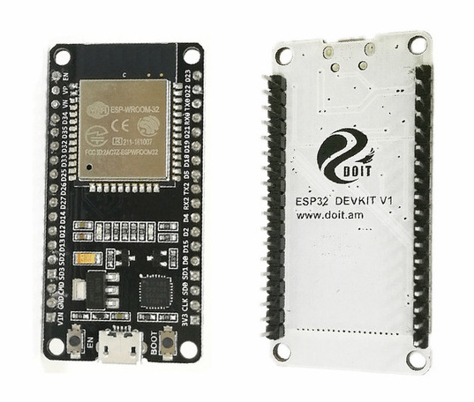

Slika 2: Mikrokrmlink ESP32

* 1. **VS Code in PlatformIO**

Za programiranje ESP32 je najbolj razširjena platforma Arduino, predvsem zaradi enostavnosti programiranja ter dostopa do veliko primerov programskih kod in že ustvarjenih knjižnic za LEGO komponentne. Za programiranje v Arduino okolju sem uporabljal program VS Code z dodatkom PlatformIO kateri podpira veliko število različnih mikrokrmilnikov in čipov. Poleg tega se enostavno dostopa do veliko knjižnic za različne platforme in namene.

* 1. **LEGO EV3 motor**

LEGO EV3 motor poganja enosmerna napetost. Motor krmilimo s pomočjo pulzno širinske modulacije (krajše PWM). Pulzno širinska modulacija je način krmiljenja motorjev pri katerem uporabljamo različno dolge signale vrednosti 1. Kadar je signal dolg celo periodo motor poganjamo z maksimalno močjo, v nasprotnem primeru pa je moč motorja sorazmerna dolžini signala v eni periodi. Torej če je signal dolg polovico periode motor obratuje s polovico moči itn.. Poleg upravljanja s PWM-jem ima motor tudi optični senzor zasuka koles. ESP32 nam omogoča dvojno natančnost napram nativnemu enkoderju in sicer merimo zasuk s 0.5° natančnosti.

1. **Opis sistema**

Za lažje modeliranje je sistem predstavljen drugače. Namesto dveh vhodov v sistem kateri bi bile vrednosti dutycyclov (sorazmerna hitrost motorja) je samo en vhod označen s spremenljivko $u_{p}$. Delovna točka je že intergrirana znotraj sistema in sicer oba motorja imata za delovno točko nastavljeno vrednost dutycycla na 150. Z vhodom v sistem spreminjamo dutycycle desnega motorja ($u_{D}$) in levega motorja ($u_{L}$) kot je prikazuje enačba 1.

$$u_{D}=150+u_{p}$$

(1) $$u_{L}=150-u_{p}$$

Izhod sistema ponazarja spremenljivka $∆y$. Vrednost spremenljivke $∆y$ je razlika med vrednostmi zasuka levega ($y_{L}$) in desnega ($y_{D}$) motorja. Izračun vrednost $∆y$ prikazuje enačba 2.

Takšen izhod je izbran za namen regulacije napake zasukov, če je napaka zasukov nič robot vozi naravnost.

$∆y=y_{L}-y_{D}$ (2)

Podoben sistem je sistem za sledenje črti le, da je v tem primeru izhod samo eden in sicer vrednost barvnega senzorja. Minimiziramo pa razliko med referenčno vrednostjo in izhodom barvnega senzorja.

* 1. **Modeliranje**

Za izvedbo identifikacije sistema je uporabljen stopničasti signal (z zelo barvo prikazan na sliki 3) različnih amplitud in dolžin, kateri služil kot vzbujanje sistema. Spremenljivka $u_{p}$ zavzema vrednosti med +30 in -30. Glede na vhod spremenljivki $u_{D}$ in $u_{L}$ zavzemata vrednosti med 180 in 120. Želimo si veliko območje vzbujanja saj je tako razmerje signal šum manjše.

Med eksperimentom se podatki o vrednosti vhoda, zasukov in napake zapisujejo na SD kartico. Robot nato vzpostavi povezavo z WiFi omrežjem in ustvari strežnik preko katerega prenesemo datoteko s podatki na računalnik.

Na podlagi podatkov in metode najmanjših kvadratov (podrobneje opisana v [2]) dobimo diskretni model sistema (enačba 3).

$G\left(z\right)=\frac{-0.1216z-0.07364}{z^{2}-1.362z+0.3616}$ (3)

Diskretni sistem pretvorimo v zveznega s pomočjo zadrževalnika ničtega reda (angl. zero-order hold ali krajše ZOH). Zadrževalnik je podrobneje opisan [3]. Dobljeni zvezni model prikazuje enačba 4.

$G\left(s\right)=\frac{-0.2456s-124.4}{s^{2}+20.35s-0.4174}$ (4)

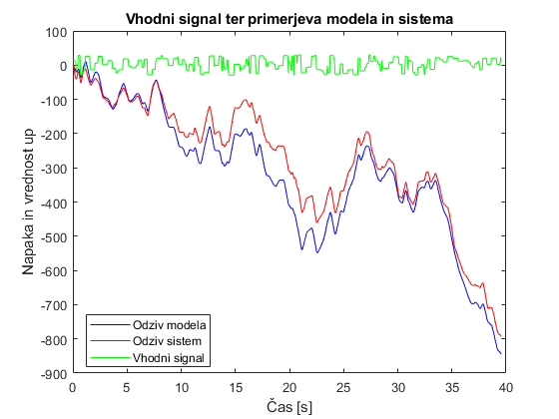

Slika 3: Vhodni signal ter odziv sistema in modela

Slika 3 prikazuje tudi odziv modela in sistema na vhodni signal. Z rdečo barvo je prikazan odziv sistema na vhodni signal, z modro odziv zveznega modela na vhodni signal. Opazimo, da se model v določenih točkah zelo dobro ujema z sistemov, drugje nekoliko manj.

* 1. **Modeliranje sistema sledenja črti**

Za identifikacijo sistema sledenja črti je bil

najprej empirično načrtan regulator sledenja

črti in nato je izhod tega regulatorja ponazarjal

vhod v sistem in vrednost barvnega senzorja pa

izhod. Vhod v sistem je tokrat omejen med -50

in +50. Na podlagi metode najmanjših

kvadratov dobimo diskretni model sistema

(enačba 5).

$G\left(z\right)=\frac{-0.4251z-0.02748}{0.9089z-0.3964}$ (5)

Preverjanje če je model ustrezno opisuje realen

sistem je bil opravljen s pomočjo 5-koračne

predikcije. Rezultati so prikazani na spodnji

sliki. Z modro črto je predstavljen izhod

predikcije, z rdečo izhod procesa, ter

z zeleno Y(k-1).

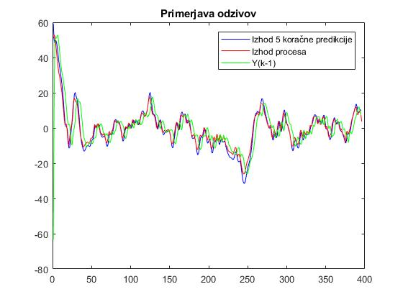

Slika 4: 5- koračna predikcija

* 1. **Regulator**

Regulator načrtujemo s simulacijo na pridobljenem modelu, saj tako zmanjšamo skupni čas načrtovanja. Simulacija poteka zelo hitro. Če simulacije ne bi uporabili bi to pomenilo da vsakič na novo naložimo program na robota ga zaženemo in pridobimo podatke, nato popravimo parametre in ponavljamo postopek dokler ne pridobimo ustreznih parametrov regulatorja. To je seveda zelo zamudno. Za potrebe načrtovanja regulatorja je potrebno pridobiti odziv modela na enotino stopnico kateri je prikazan na sliki 5. Iz odziva je razvidno, da ima model negativno ojačanje in je intergrirnega značaja, saj izhod nenehno narašča. Če bi želeli, ima sistem pozitivno ojačanje bi morali pri izračunu $∆y$ odšteti vrednost desnega zasuka od levega in ne vrednost levega od desnega zasuka.

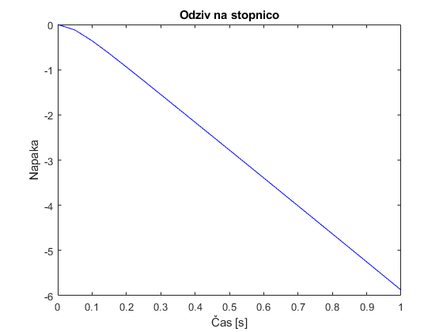

Slika 5: Odziv sistema na stopnico

Na podlagi odziva na stopnico se s pomočjo Ziegler-Nicholsonove metode (podrobneje opisana v [1]) določi parametre regulatorja. Na podlagi regulatorja $K_{p}$ in časovno konstanto $T_{D}$. Na podlagi Ziegler-Nicholsonove metode in preizkušanja različnih vrst regulatorjev se najbolje obnese regulator PD. Torej proporcionalni in diferencialni regulator. Slika 6 prikazuje realizacijo regulatorja v okolju SIMULINK.

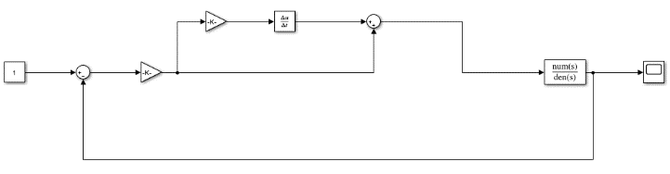

Slika 6: PD regulator

Sledenje regulatorja referenčni vrednosti 1 prikazuje slika 7. Iz odziva regulatorja je razvidno da je čas vzpona hiter, brez prenihaja ter z zelo majhnim pogreškom v ustaljenem stanju.

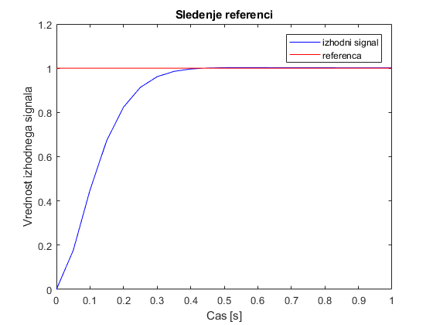

Slika 7: Sledenje referenci

Zvezni regulator na robotu realiziramo s pomočjo enačbe 6, kjer u(k) predstavlja izhod regulatorja v trenutku k, u(k-1) izhod v trenutku k-1, ter e(k-i) za i zakasnjen pogrešek zasukov.

$u\left(k\right)=u\left(k-1\right)+q_{0}e\left(k\right)+q_{1}e\left(k-1\right)+ q_{2}e(k-2)$ (6)

Enačbe 7 pa prikazujejo pretvorbo parametrov zveznega regulatorja v koeficiente enačbe 6. Parameter $T_{0}$ predstavlja čas vzorčenja.

$$q_{0}=K_{p}(1+\frac{T_{D}}{T_{0}})$$

$q_{1}=-K_{p}(1+2\frac{T_{D}}{T_{0}})$ (7)

$$q_{2}=K_{p}\frac{T_{D}}{T_{0}}$$

1. **Rezultati**

Končni rezultat je delujoči PD regulator za regulacijo napake zasukov kotov motorjev.Na sliki 8 je prikazan rezultat projekta. Z modro barvo je prikazan izhod sistema ob regulaciji napake, to je razlika med zasukoma levega in desnega motorja. Z rdečo je prikazan regulirni signal oz. izhod regulatorja.

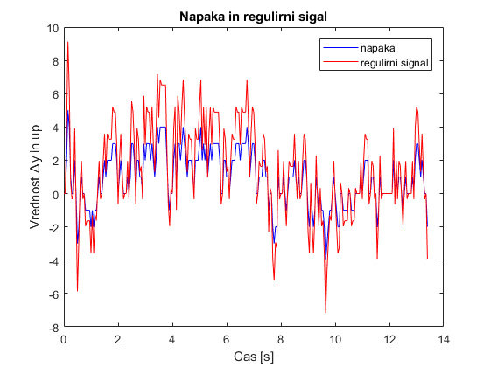

Slika 8: Regulacija napake in regulirni signal

Opazimo, da se napaka zasukov giblje med vrednostmi -4 in 4. Če želimo napako zasukov v ° moramo vrednost $∆y$ prepoloviti, torej se napaka robota ob vožnji naravnost giblje med -2° in 2°. Pogrešek pri regulaciji pripisujem mehanski konstrukciji, saj kolesi nista idealno poravnani ter eno od koles ni najbolje pritrjeno zaradi obrabe motorja.

Za sledenje črti sem regulator realiziral empirično in prišel do proporcionalnega regulatorja P kateri ima ojačanje enako Kp=1.25.

Sledenje črti je ponazorjeno na sliki 9. Napaka zgleda velika ampak ni, saj je robot na oko zelo lepo sledil narisani črti. Želena vrednost barvnega senzorja je bila 110, torej če je vrednost napake 10 pomeni da robot vozni desno od želene vrednosti in je izhod barvnega senzorja enak 100.

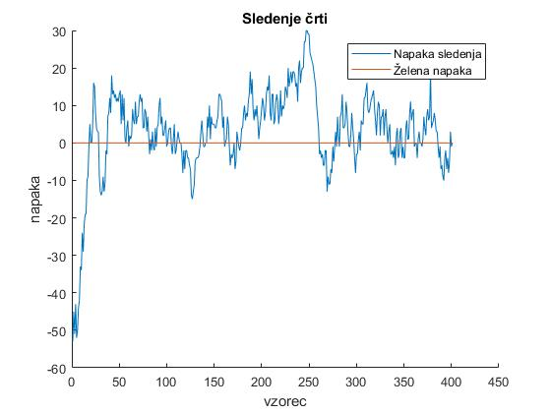

Slika 9: Sledenje črti

1. **Zaključek**

Rezultat projekta je dokaz koncepta, da lahko komponente LEGO Mindstorms učinkovito upravljamo s pomočjo mikrokrmilnika ESP32, zajemamo podatke jih s pomočjo brežžične povezave prenesemo na računalnik ter jih v programskem okolju MATLAB obdelamo, bodisi za namen modeliranja oz, evalvacije rezultatov.

Za pridobitev dobrega modela sistema je potrebno pravilno zastaviti sistem, izbrati bogate (frekvenčno, amplitudno) vhodne signali s katerimi pridobimo dinamiko sistema. Model dobro ponazarja dinamiko sistema, kar nam je omogočilo načrtati regulator, kateri dobro sledi referenci. MATALB nam je omogočil simulacijo modela s katerim smo skrajšali čas načrtovanja regulatorja.

1. **Literatura**

[1] *B. Zupančič, Avtomatsko vodenje sistemov*, Fakulteta za elektrotehniko v Ljubljani 2018.

[2] *S. Blažič, prosojnice pri predmetu IDENTIFIKACIJA,* Fakulteta za elektrotehniko v Ljubljani.

[3]*S. Blažič, Digitalno vodenje,* Fakulteta za elektrotehniko v Ljubljani 2013.

[4] *LEGO Group, ''Developer Kits LEGO MINDSTORMS Education EV3'',* Oktober 2018 [Elektronski] Dostopno: https://education.lego.com/en-us/support/mindstorms-ev3/developer-kit